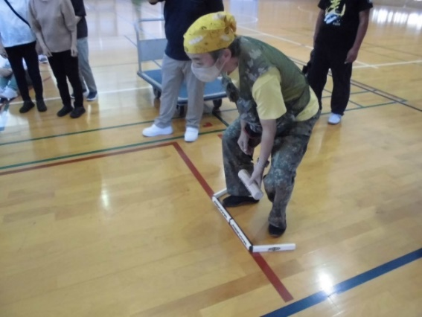

**デイケア便り**

**～9月～**

**「初めてのモルック体験」**

皆さんは、「モルック」と言う競技をご存じですか？

もちろん、私も名前こそ聞いたことはあったのですが、全く知りませんでした。

そんなモルックを広めようと、先日、愛幸病院と合同で「モルック体験」を行いました。

初めての競技に、ルール説明を受けるも、モヤモヤしますし、なかなか複雑です。

利用者さんからは

「ボッチャのような、ボーリングのような、でも点数の付け方はトランプのカブみたいだし、ブラックジャックみたいだし…」

と、戸惑いの声も。

しかし実際に競技に移ると、モヤモヤも晴れ、皆さん夢中にゲームに取り組んでいました。

簡単なルールとしては、対象物にモルックと呼ばれる木の棒を投げ、当てて点数を競うのですが、点数が多い方…の勝利ではなく、決められた点数（50点）に近づける競技と言うことで、やみくもに当てるわけにはいきません。

5人一チームと言うことも有り、点数を計算しながらアドバイスをする中で、次第に団体戦のような団結力も生まれます。

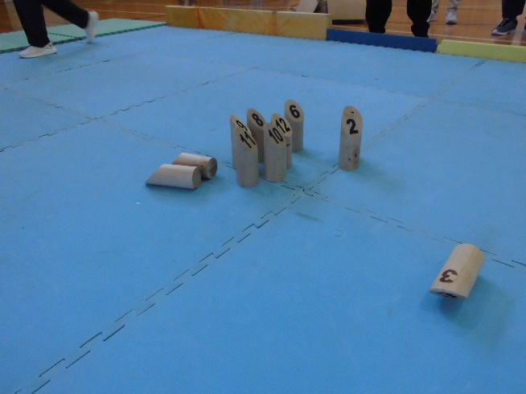

ルールを理解し、ゲームも盛り上がり始めた…

…程よいころに、モルック体験も終了です。

ゲームの魅力に魅了され、リベンジを希望する利用者も現れ大盛況のうち幕を閉じました

新しい事に挑戦するのは、ワクワクしますね。

